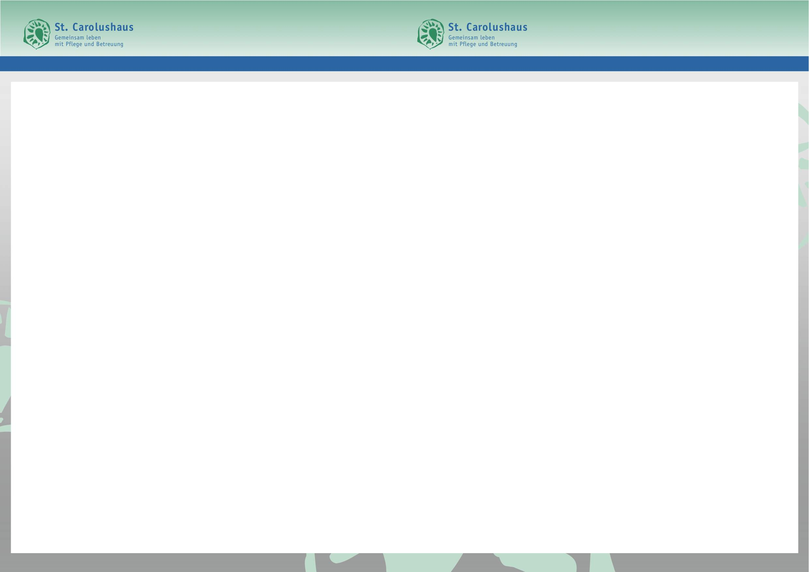
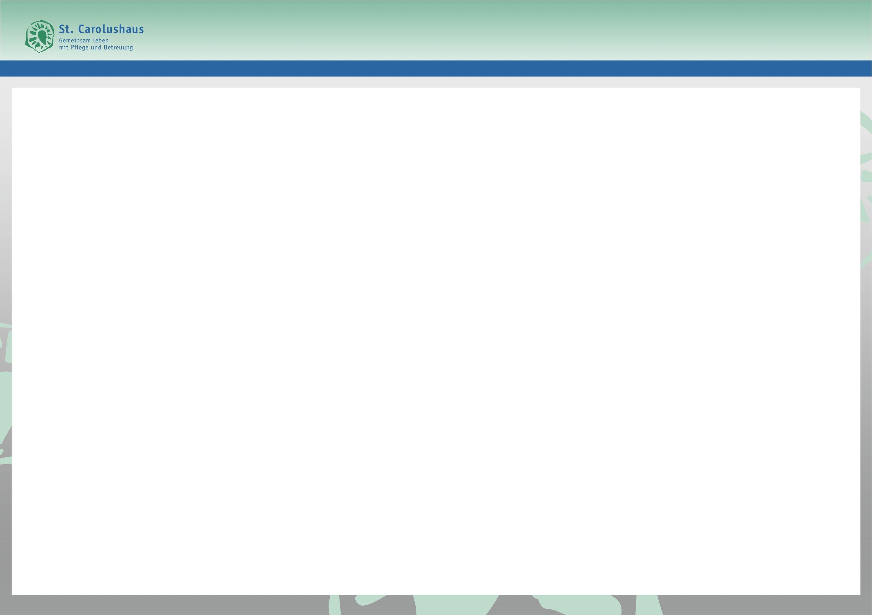

Sonntag 09:30 Uhr Gottesdienstübertragung im ZDF
06.04.2025

Montag 10:00 Uhr Krafttraining
07.04.2025 Beate Henrich Kap. Vorr.
Birgit Schill 4.OG
15:00 Ausfahrt mit der Rikscha
Organisation Thomas Heinzelmann
15:30 Uhr Englisch-Kurs 1.OG
Karin Teresa-Schmidt – fester Teilnehmerkreis

Dienstag 10:00 Uhr Gedächtnistraining
08.04.2025 Beate Henrich 2. + 3.OG
Stephanie Kirner 1. + 4.OG

Mittwoch 10:00 Uhr Aktuelle Stunde 2.OG
09.04.2025 Gerhild Barthelemy 2. + 3.OG
Christel Förster 1. + 4.OG

Donnerstag 10:00 Uhr Glauben leben-geistlicher Impuls Kapelle
10.04.2025 Schwester Irene
15:30 Uhr Wir spielen Bingo 3.OG
Thomas Heinzelmann und Florentina Könözsi

Freitag 10:00 Uhr Eurythmie
11.04.2025 Vesna Gasic Saal/EG

Montag 10:00 Uhr Krafttraining
31.03.2025 Beate Henrich Saal/EG
Birgit Schill 4.OG
15:00 Uhr Ausfahrt mit der Rikscha
Organisation Florentina Könözsi
15:30 Uhr Englisch-Kurs 1.OG
Karin Teresa-Schmidt – fester Teilnehmerkreis

Dienstag 10:00 Uhr Heute großes Sommerfest
01.04.2025 Beate Henrich 2. + 3.OG
Stephie Kirner 1. + 4.OG

Mittwoch ab 09:30 Uhr Besuch der Clowns
02.04.2025 Adele Spätzle und August Holzapfel 1., 2. + 5.OG

Donnerstag 10:00 Uhr Glauben leben – geistlicher Impuls Kapelle
03.04.2025 Schwester Irene
15:30 Wir spielen in geselliger Runde
Stadt-Land-Fluss 3.OG
Shaula Galicia und Sylvia Rossmüller

Freitag 10:00 Uhr Gymnastik im Sitzen Saal/EG
04.04.2025 Christel Förster

Samstag 15:30 Uhr Vorabendgottesdienst Kapelle
05.04.2025

10:00 Uhr Aktuelle Stunde

Programm April
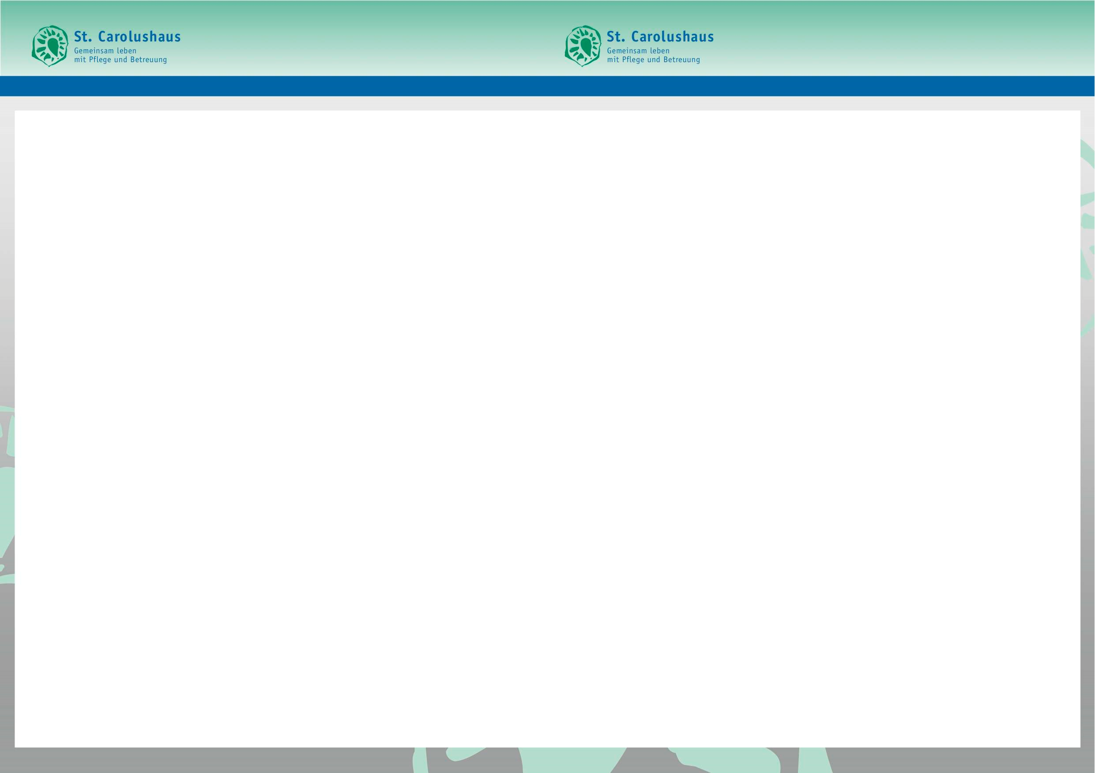

Wir gratulieren herzlich zum Geburtstag

07.04. Gisela Albicker
08.04. Angelika Glagowski
18.04. Schwester Cäcilia
18.04. Johanna Friedel
19.04. Schwester Petra
21.04. Erwin Malner
23.04. Monika Feger
25.04. Friedrich Georg Hartje
25.04. Ljubov Paffova

Veronika Hahn
Wohngemeinschaft Schwabentor

Mahjoub Jebali
Wohngemeinschaft Schlossbergblick

Klaus Pfeifle
Wohngemeinschaft Schlossbergblick

Erwin Malner
Wohngemeinschaft Schwabentor

Wir begrüßen neu in unserem Haus



